JE RETIENS :
Protocole de lavage et désinfection des légumes et fruits

OPERATION | SCHEMA | BUT
1 - INSTALLATION DU POSTE LEGUMERIE |  | - Désinfecter les plans de travail  - Préparation du bac de lavage ou des bassines  - Organisation du poste de travail
2 - LAVAGE | 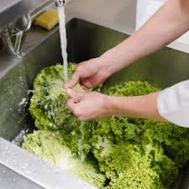 | - Élimination des impuretés visibles des végétaux (sable, poussières, terre, insectes…) en immergeant l’aliment dans l’eau froide. Certains légumes nécessitent plusieurs lavages afin d'éliminer la totalité de la terre. (Ex : pomme de terre)
3 - PREPARATION DE LA  SOLUTION DESINFECTANTE | 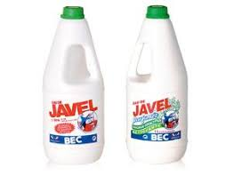 | Dans l’autre bac immerger l’aliment dans l’eau + javel  Respect du dosage de l’eau de Javel  30 ml pour 50 L d’eau
4 - DESINFECTION  Laisser agir  5 minutes |  | Élimination des micro-organismes mais aussi les impuretés restantes (sable, terre...).
5 - RINCAGE |  | Élimination par entraînement dans les eaux de rinçage
6 - ESSORAGE | Pour la salade | Élimination de l’eau de rinçage

Dangers chimiques : Les résidus des traitements de production peuvent se retrouver sur les produits (engrais chimiques type insecticides, herbicides)

Dangers physiques : Avec les végétaux, toutes sortes de corps étrangers peuvent être ramassés, insectes, cailloux, terre, sable, morceau de bois…

Dangers microbiologiques : Les végétaux peuvent être contaminés par les microorganismes

